Histoire : Qui est-ce ?

1.A l’aide des documents de la page 1 uniquement, trouve qui est le personnage représenté.
Ecris de qui il s’agit et comment il est surnommé.

Il s’agit de Louis XIV., surnommé le Roi Soleil.

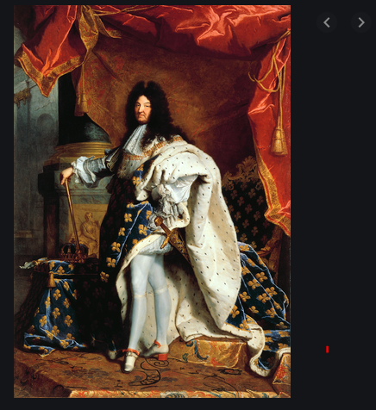  Document 1 : Portrait du roi Louis XIV (nom)  en costume de sacre | 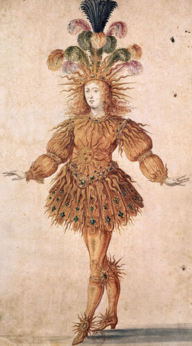  Document 2 : Le roi Soleil (surnom)
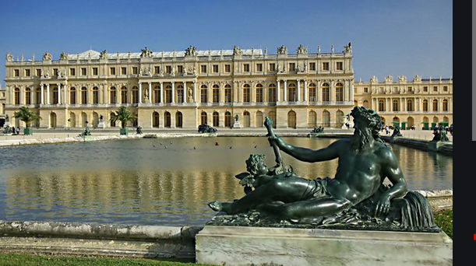  Document 3 : Le château de Versailles | 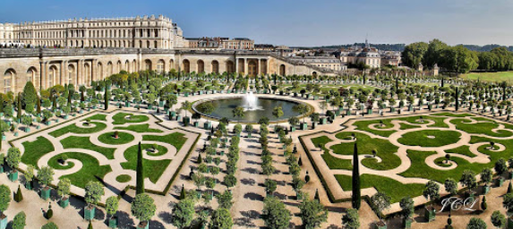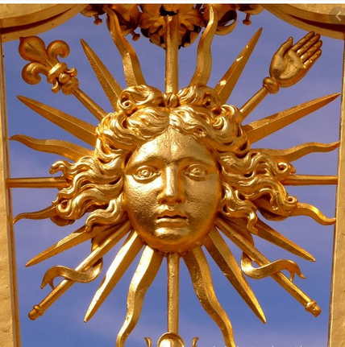  Document 4 : Les jardins du château de Versailles

2. Complète les titres des documents de la page 1 en utilisant les mots suivants :
jardins – Soleil – Versailles (2 fois) – costume de sacre – Louis XIV

3. Ecris un titre à ce document.
Annote le portrait en utilisant les éléments proposés. (Ecris chaque élément au bon endroit).

Louis XIV en costume de sacre
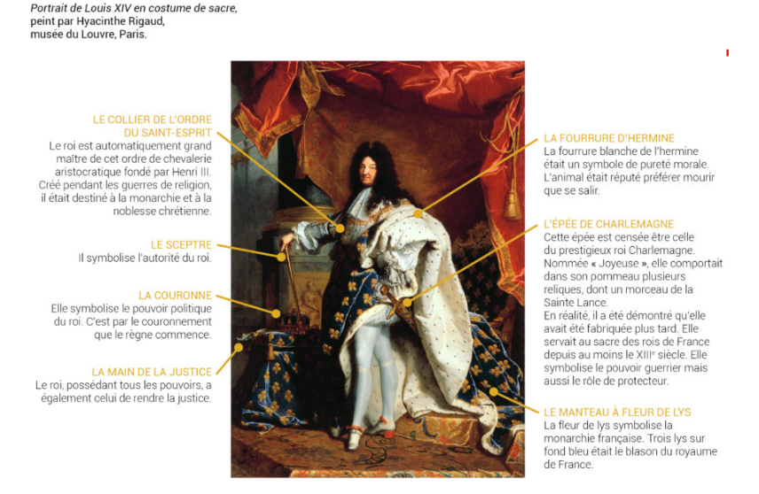

4. Complète le texte en écrivant les mots suivants au bon endroit :

Parmi les nombreuses représentations du monarque, l'une est restée célèbre et considérée comme le portrait officiel de Louis XIV : celui du peintre français Hyacinthe Rigaud. L'histoire dit que le roi Soleil aurait souhaité réaliser un portrait de lui-même pour contenter son petit-fils, Philippe V, alors monté sur le trône d'Espagne. Réalisé en 1701, le tableau plaît tant qu'on le fait accrocher au palais de Versailles et qu'il devient la référence pour la royauté. Le portrait présente le roi (vieillissant, 63 ans) dans toute sa gloire et sa splendeur richement décoré, un sentiment de puissance se dégageant de l'ensemble.
Louis XIV attache une importance capitale à l’image du royaume. Ce n’est donc pas par hasard qu’il a choisi le Soleil comme emblème. D’une prestance exceptionnelle, il veut que le pays rayonne à tous les niveaux, autant que lui-même.

